La Primera Mujer que obtuvo su Maestría en MIT
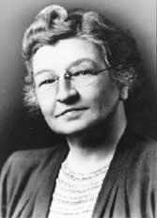
La ingeniera eléctrica Edith Clarke (1883-1959) nació un 10 de febrero.
Estudió Ingeniería Eléctrica en el Instituto Tecnológico de Massachussets (MIT), obteniendo la Maestría en 1919 y siendo la primera mujer en recibir ese grado en el MIT.
En 1943 publicó el libro Circuit Analysis of AC Power Systems, con la intención de que pudiera servir de texto en las escuelas y como libro de consulta. En 1950, se publicó un segundo tomo del libro.
Inventó la calculadora Clarke, un dispositivo gráfico simple que resuelve ecuaciones con la corriente eléctrica. El dispositivo podría resolver ecuaciones de línea que involucraban funciones hiperbólicas. Presentó una patente para la calculadora en 1921 y se le concedió en 1925.


Fuentes:


